Távközlési csatorna

# Diszkrét, emlékezet nélküli csatorna

A kommunikációs csatornán egy **olyan rendszer**t értünk, **aminek a kimenete** **véletlenszerűen függ a csatorna inputjától.** **A csatornát az átviteli valószínűségek [p (y|x)] mátrixával jellemezzük,** ahol **x a csatorna input jele, y** pedig **a csatorna output jele.**



A diszkrét emlékezetnélküli csatorna **minden időegység alatt veszi az x1, x2, …, xi jelek valamelyikét és relációként kibocsátja az y1, y2, …, ym jelek valamelyikét.**

**Diszkrét:** véges sok input és output jele van.

**Emlékezet** **nélküliség:** aktuális kimenet csak az aktuális inputtól függ, de nem függ a megelőző jelektől és továbbításuk eredményességétől.

# Diszkrét, emlékezet-nélküli csatorna átviteli valószínűségei

Feltételes valószínűség / csatornaátmenet

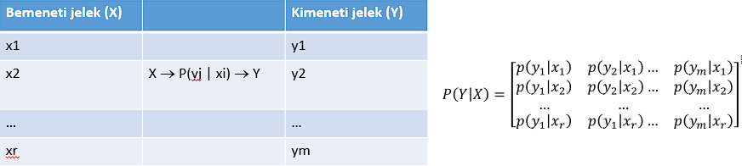 Egy csatornát az átmenet lehetőségeinek teljes halmaza határoz meg

# A képen Téglalap látható Automatikusan generált leírásFeltételes entrópia, kölcsönös információ

**A csatorna Y kimenetét úgy tekintjük, mint X egy zajjal terhelt változatát.**

X bizonytalanságának mérése a megfigyelt csatorna Y kimenete alapján:

H(X|Y = yk) = log2(1/p(x|yk))

Ez a mennyiség maga is egy véletlen változó az Y értékkészletén és így vehetjük a várható értékét.

…

A H(X|Y) feltételes entrópia annak az információnak az átlagos mennyisége, amely az X értékének megadásához (átlagosan) szüksége, ha Y értéke ismert.

H(X|Y) >= 0

H(X,Y) = H(Y) + H(X|Y) = H(X) + H(Y|X)

(láncszabály) **H(X|Y) <= H(X)**

Az egyenlőség csak akkor teljesülhet, ha X és Y függetlenek.

**Ha X és Y független, akkor H(X|Y) = H(X)** , mert Y ismerete nem segít.

A **H(X) entrópia méri az X-re vonatkozó bizonytalanságot Y ismerete előtt**,

**H(X|Y) pedig az Y ismerete utánit 🡪 H(X) – H(X|Y) különbség azt az információt mutatja, amelyet Y ismeretet nyújt a X-ről.**

**X és Y valószínűségi változó kölcsönös információjának nevezzük az**

**I(X, Y) = H(X) – H(X|Y) 🡪 H(Y) – H(Y|X)**

**mennyiséget.**

**A H(X,Y) teljes információ tartalmának képi felbontása:**

# Csatornatípusok és kapacitásuk

**A csatorna zajmentes, ha X = Y**

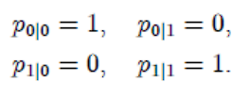Az átmenet valószínűsége:

**A csatorna szimmetrikus, ha a [p(y|x)] csatornamátrix sorai és oszlopai egymás permutációi.**

Mátrix szimmetrikus csatornát

(Nem szimmetrikus csatornát

reprezentál)

**Zajos csatorna esetén a vett kódjel más lehet, mint az eredetileg továbbított.**

A legegyszerűbb zajos csatorna modell a **bináris szimmetrikus csatorna:**

**Bármelyik kódjel helyes továbbításának valószínűsége p, hibás továbbítás valószínűsége 1-p.**

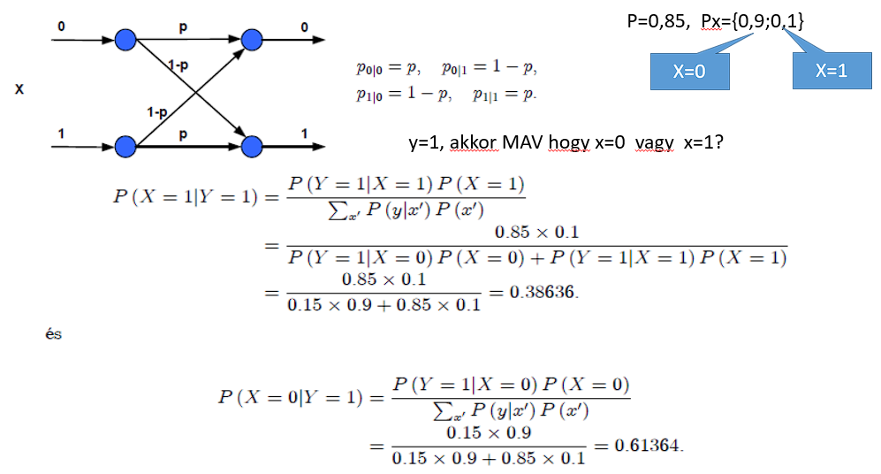

**Bináris törléses csatorna**

bemeneti abc {0, 1}

kimeneti abc {0, ? , 1}

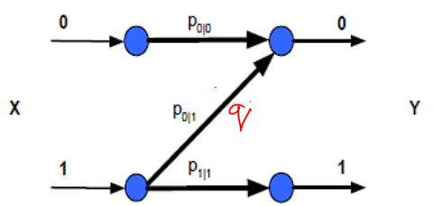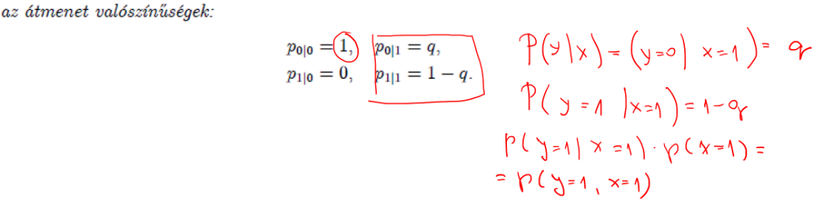**Z csatorna:**

bemeneti abc {0, 1}

kimeneti abc {0, 1}

